Quesoteca

El mundo Frontend

Juan Manuel Ros Márquez

2º DAM – EFA Moratalaz

Índice

1 Introducción al proyecto 3

1.1 ¿Qué es el Frontend? 3

1.2 Elección del tema para el proyecto 4

2 Partes de las que se compone el proyecto 4

2.1 Aplicación Web – Introducción 4

2.2 Aplicación Móvil – Introducción 5

# Introducción al proyecto

En este proyecto veremos el mundo del frontend en sus profundidades. Para ello tendremos como parte practica una aplicación web y una aplicación móvil las cuales estarán realizadas por medio de una estructura HTML / CSS / JS. En primer lugar vamos a definir que es esto del frontend.

## ¿Qué es el Frontend?

El front es la parte visual (parte del cliente) de la web.

Esto no quiere decir que el desarrollador frontend se dedique a la maquetación si no que también es el encargado de factores como la usabilidad, la accesibilidad y otras características que harán al usuario el poder consumir dicha aplicación web sin ningún tipo de dificultad o desconcordancia lógica.

Encontramos diferentes tipos de lenguajes y tecnologías como: HTML, CSS, JavaScript, jQuery, AngularJS, BackboneJS etc.

La web también se compone de otra parte llamada Backend, la cual se encarga de recibir los datos de otras fuentes como por ejemplo pueden ser bases de datos externas (parte del servidor).

Se compone de lenguajes como: PHP, Ruby on Rails, Django, Node.js, .NET etc.

La unión de estas dos partes forma una completa aplicación web las cuales las podemos ver desde paginas web destinadas a las compras como puede ser el caso de Amazon o paginas web simples sin ningún tipo de dato dinámico, es decir, una pagina web estática.

En el siguiente enlace podremos ver mas información al respecto.

[Frontend & Backend](http://serprogramador.es/que-es-frontend-y-backend-en-la-programacion-web/)

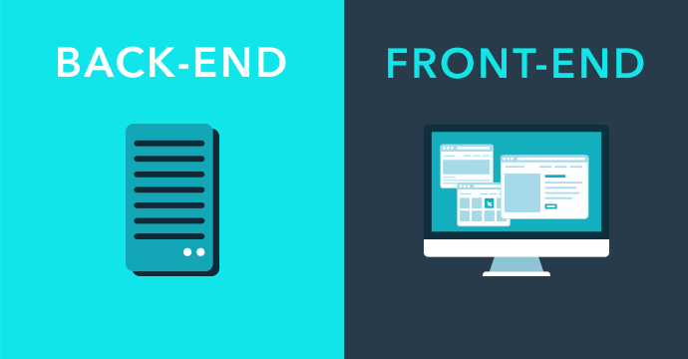

## Elección del tema para el proyecto

La idea de crear el negocio Quesoteca surge de la gran importancia que tiene el queso en la región manchega siendo uno de los entrantes/atractivos mas importantes de la zona.

Tras analizar el otro gran símbolo de Castilla La Mancha, el vino, y ver que goza de un gran grado de popularidad con múltiples accesorios para su conservación, muchos sitios hablando de el, sus tipos, calidades, elaboración, beneficios, etc me di cuenta que el mundo del queso también podría tener un sitio así y poder ser una idea de negocio factible y sostenible.

# Partes de las que se compone el proyecto

## Aplicación Web – Introducción

La primera parte del proyecto consta de una aplicación web destinada exclusivamente al visionado por medio de una plataforma de escritorio, es decir, la pagina esta hecha exclusivamente para ser consumida por el navegador de un ordenador.

Esta pagina web tiene diferentes secciones que la componen:

* **Inicio**: Pequeña introducción a la pagina web.
* **Historia**: Cuenta la historia del producto, como surge el nombre y su historia en nuestra región.
* **Tipos**: Enumera los diferentes tipos de quesos que podemos encontrar en el mercado según el origen de la leche y la textura de la pasta.
* **Beneficios**: Aporta datos nutritivos sobre el queso, por que debemos comerlo y distintos alimentos con los que podemos acompañarlo.
* **Ferias**: Las diferentes ferias que se organizan en el ámbito nacional destinadas a la promoción y el autoaprendizaje del mundo del queso.

## Aplicación Móvil – Introducción

La aplicación móvil será el perfecto ejemplo de cómo las tecnologías de desarrollo web han dado un avance impresionante y son capaces de ejecutar una aplicación con un lenguaje de marcas (HTML), un estilo (CSS) y acciones con las que interactúa el usuario (JavaScript) a un rendimiento de una aplicación de desarrollo nativo como puede ser iOS con el lenguaje Objective – C y Android con Java.

De la mano de Phonegap podemos usar los lenguajes de la web para el desarrollo de aplicaciones multiplataforma haciendo de un solo desarrollo una aplicación para plataformas como: iOS, Android, Windows Phone, WebOS, BlackBerry OS, Symbian etc.

La aplicación constará de las mismas partes que la aplicación web ya que no tendría ningún tipo de sentido que la aplicación móvil no tuviese las mismas secciones que la web ya que hablan de la misma temática.